Küberit Treppenkantenprofile 890
Küberit Profile Systems

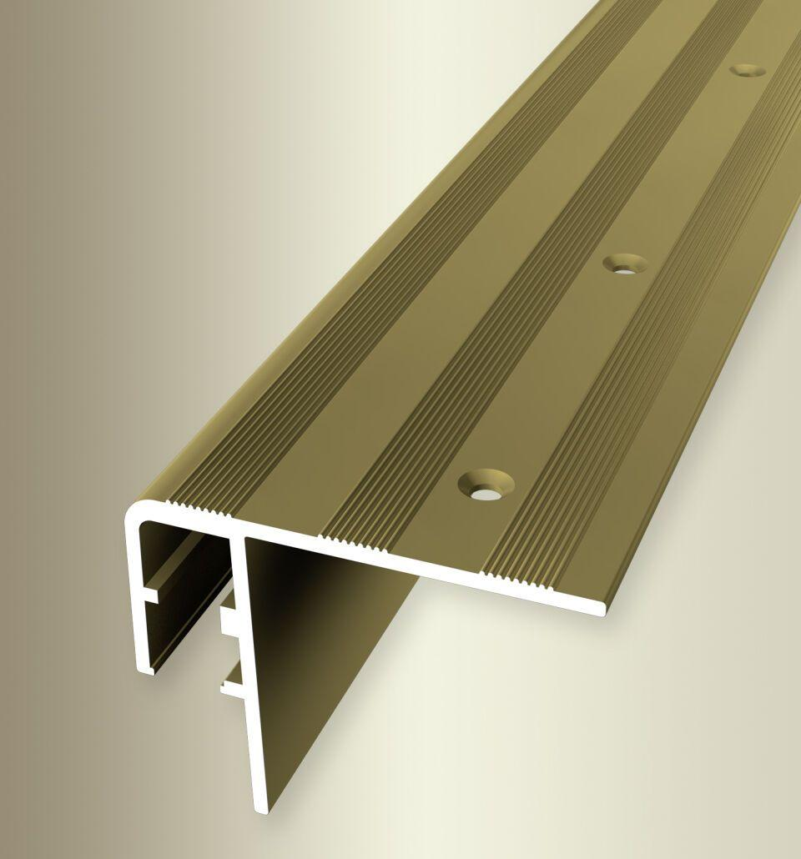Eigenschaften
Farbton
beige, bronze, gold, silber
Oberfläche
eloxiert, poliert
Profilart
Kantenprofil
Werkstoff
Aluminium
Breite (mm)
60,00
Höhe (mm)
46,00
Länge (mm)
3.000,00
Befestigung
schrauben
Brandverhalten
A1
Farbtonbezeichnung Hersteller
F5 gold, F4 silber, F2 edelstahloptik, F3 poliert, F6 bronze, F9 sand

